Додаток до рішення виконкому міської ради
____ ________ 2020 № ______

ГЕНПЛАН РОЗТАШУВАННЯ ЗАСОБУ ЗОВНІШНЬОЇ РЕКЛАМИ
Адреса розташування м. Луцьк, на розі вулиць Конякіна та Карбишева
Власник ТОВ «ВОЛИНЬБОРД»
Коротка характеристика ЗЗР односторонній рекламний щит
розміром 3,0 м х 6,0 м із заглибленням фундаменту
Ситуаційна схема Комп’ютерний макет на
фоні оточуючої забудови

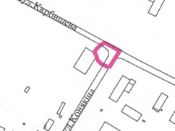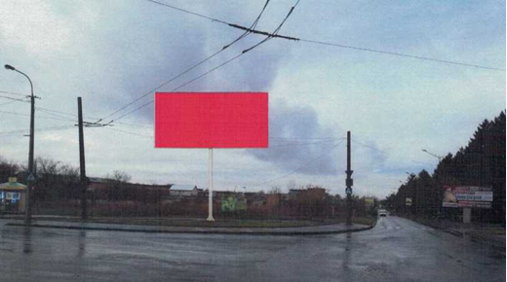
Схема розміщення засобу зовнішньої реклами, М 1:500

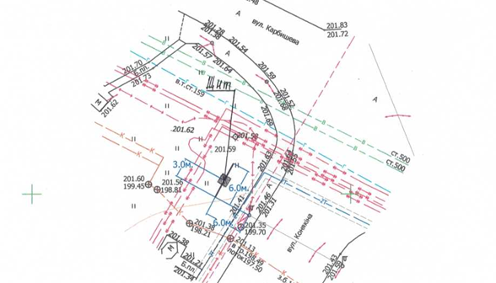

Заступник міського голови,
керуючий справами виконкому Юрій ВЕРБИЧ

Рибай 777 881

